STAGE YOGA Tous niveaux Juillet 2024 / Août 2024

Du Lundi au Vendredi de 6h30 à 11h30 Inscriptions ouvertes
SEMAINE 1 Yogi Bhajan tradition - Kundalini Yoga / Du 22 au 26 Juillet 2024
Le système nerveux / Le corps radiant
6h30-7h Chant du Japji
7h-8h30 Kriya (Kundalini-Yoga)
8h30-9h30 Chant de Sadhana
9h30-10h Pause (Petit-déjeuner)
10h-11h30 Réflexion sur les Niyamas / L’auto discipline personnelle dans la pratique du Yoga
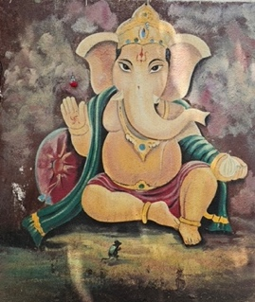
SEMAINE 2 Krishnamacarya Tradition - Hatha Yoga / Du 29 Juillet au 2 Août 2024
La maîtrise des paires d’opposées
6h30-7h Chant du Yoga sûtra
7h-8h30 Pratique posturale
8h30-9h30 Chants / Kirtan-Bhajan
9h30-10h Pause (Petit-déjeuner)
10h-11h30 Réflexion sur les Yamas / L’auto discipline relationnelle dans la pratique du Yoga

Tarifs : 175€ Adhérents IFY/ 200€ Non-adhérents
300€ Adhérents IFY/ 350€ Non-adhérents pour les deux semaines

Lieu : 520 chemin de Garaikoborda - 64250 Souraïde (proche du lac de Saint Pée)

isabelle Croset 🌿🕊 Professeure de yoga et Formatrice IFY (Institut Français de Yoga)

Psycho-praticienne en Psychosynthèse
06-08-89-47-20 / www.athayoga.fr

